КУРС ДОПОЛНИТЕЛЬНОГО ПРОФЕССИОНАЛЬНОГО ОБРАЗОВАНИЯ

«КИБЕРФИЗИЧЕСКИЕ СИСТЕМЫ»

ЗАДАНИЕ №1

«ВЫБОР ПЛАТФОРМЫ И ПОЛЕЗНОЙ НАГРУЗКИ»

Выполнил:

Щербаков Дмитрий Игоревич

Студент НГТУ

28.07.2022г.

Поставленные задачи:

1. Ознакомление с СТО 56947007- 29.200.10.235-2016
2. Определить допустимое расстояние съёмки в автономном режиме БПЛА
3. Выбор полезной нагрузки БПЛА
4. Выбор подходящей платформы

1. ОЗНАКОМЛЕНИЕ С МЕТОДИЧЕСКИМИ УКАЗАНИЯМИ ПО ПРИМЕНЕНИЮ БЕСПИЛОТНЫХ ЛЕТАТЕЛЬНЫХ

АППАРАТОВ ДЛЯ ОБСЛЕДОВАНИЯ ВОЗДУШНЫХ ЛИНИЙ ЭЛЕКТРОПЕРЕДАЧИ

И ЭНЕРГЕТИЧЕСКИХ ОБЪЕКТОВ

Произведено ознакомление со СТО 56947007 - 29.200.10.235-2016 «Методические указания по применению беспилотных летательных аппаратов для обследования воздушных линий электропередачи и энергетических объектов», в котором 96 страниц.

Данный стандарт состоит из следующих разделов:

* Область применения.
* Нормативные ссылки.
* Обозначения и сокращения.
* Общие положения.
* Методичка и алгоритм использования комплекса БПЛА.

Также в СТО содержаться следующие приложения:

* Обобщение опыта анализа фото-видео изображений объектов, в том числе, в инфракрасном и ультрафиолетовом спектре для выявлений различных дефектов на воздушной линии электропередачи (Приложение А).
* Алгоритм проведения планового и внеочередного мониторинга воздушной линии электропередачи, включая алгоритмы определения дефектов, рекомендации по мониторингу мест аварийно-восстановительных работ, алгоритм для краткосрочного прогнозирования распространения лесного пожара, алгоритм для построения 3D моделей элементов ВЛ. (Приложения Б1-Б4).
* Рекомендации по сбору и синтезу картографического массива данных его анализа, хранения и экспорта в геоинформационную систему ПАО «ФСК ЕЭС» (Приложение В).
* Рекомендации по внедрению технологий с использованием БПЛА в производственный процесс (Приложение Г).
* Описание основных аспектов правового регулирования применения БПЛА в РФ, перспективы развития законодательства и требований к организации работ с применением БПЛА. (Приложение Д).
* Образцы документов для согласования полета БПЛА (Приложение Е).

2. ОПРЕДЕЛЕНИЕ ДОПУСТИМОГО РАССТОЯНИЯ СЪЁМКИ В АВТОНОМНОМ РЕЖИМЕ БПЛА

Ссылаясь на СТО 56947007- 29.200.10.235-2016, а именно пункт 4.3. подпункт б, можно установить, что расстояние до исследуемого объекта (линий электропередачи ЛЭП) составляет 20-50 метров. Следовательно, минимальное допустимое расстояние будет **20 метров**. Аналогичное мнение у лектора данного курса.

Есть примечание, что минимальное допустимое расстояние может быть 5 метров, но оно рассчитано по данному СТО для ручного режима управления.

3. ВЫБОР ПОЛЕЗНОЙ НАГРУЗКИ БПЛА

Целевой объект диагностики:

* **Провод АС 240/32 для ЛЭП 330кВ** (на основе ГОСТ 839-80 и Приказа Минэнерго России от 20.05.2003 N 187 (ред. от 20.12.2017)) . **Его наружный диаметр составляет 21,6 мм.**

Для данного объекта диагностики была выбрана тепловизионная экшен-камера FLIR Duo Pro R 640 c тепловой линзой 25мм (25×20°). Ниже представлена таблица с техническими характеристиками данного устройства.

Таблица 1. Технические характеристики FLIR Duo Pro R 640 25мм

|  |  |
| --- | --- |
| Тип детектора | Неохлаждаемый микроболометр VOx |
| Спектральный диапазон | 7,5 – 13,5 мкм |
| Температурная чувствительность | < 50 мК |
| Разрешение детектора | 640×512 |
| Объективы тепловизора | 13 мм: 45×37°  19 мм: 32×26°  25 мм: 25×20° (выбран) |
| Погрешность измерения | ±5 °С или 5% показаний в диапазоне от -25 до +135 °С  ±20 °С или 20% от показаний в диапазоне от -40 до +550 °С |
| Частота кадров | 30 Гц |
| Разрешение видеокамеры | 4000×3000 |
| Поле зрения видеокамеры | 56×45° |
| Входное напряжение | 5.5 - 26.0 В (10-pin JST Port)  5.0 В (USB-C Port) |
| Размер (Д x Ш x В) | 85 x 86.5 x 68.5 мм |
| Вес | 375 г |

Особенности:

* несколько параметров отображения: видимое, тепловое с режимом MSX, «картинка в картинке»;
* передача изображения в peжимe peaльнoгo вpeмeни нa пpиёмнoe уcтpoйcтвo;
* широкий диапазон напряжения питания для работы с разными дронами, 5 – 26 В;
* два варианта вывода видеоизображения: аналоговое видео или цифровое видео по micro-HDMI;
* возможность переключаться между тепловизором и цветными изображениями в полёте;
* запись фото и видео на две карты microSD.

Для наглядности была найдена 3D модель FLIR Duo Pro R 640 (рис. 1).

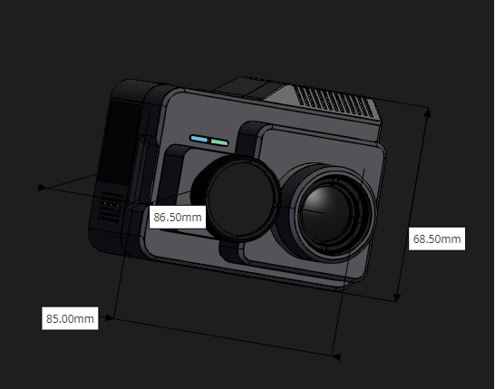

Рис. 1. Габаритные размеры тепловизионной экшен-камеры FLIR Duo Pro R 640 25мм объектива

Для проверки минимальный размера объекта, приходящегося на один пиксель детектора был использована программа для вычисления FOV (Field of View) по ссылки <http://www.thermoview.ru/articles/fov/>. Итог составил 1.386 см (рис. 2).

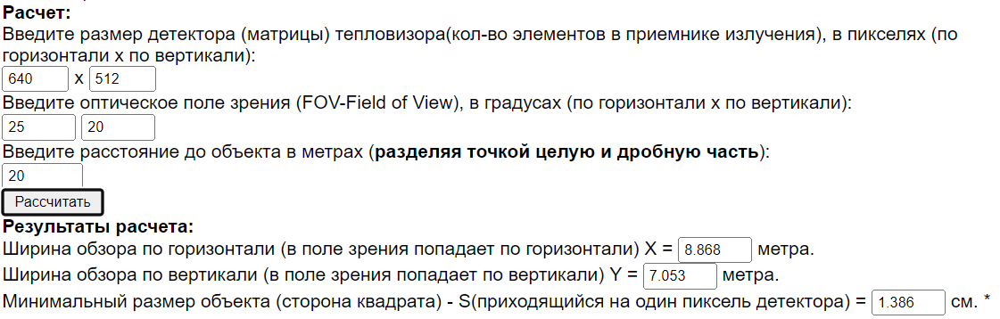

Рис. 2. Результат проверки поля зрения для минимального размера установленного объекта диагностики

Как можно заметить, **представленная экшен-камера может быть использована и для более маленьких объектов при ранее указанном расстоянии.**

4. ВЫБОР ПОДХОДЯЩЕЙ ПЛАТФОРМЫ

Для данной ПН возможные многие варианты платформ. Выбрана была конфигурация DJI Matrice 600 Pro + Gremsy S1 (в настоящее время актуальна S1V3) c демпфиром + FLIR DUO PRO R 640. Также в конфигурации с данной платформой и камерой можно использовать Gremsy Т1 c демпфиром.

4.1. Тепловизионная экшен-камера FLIR DUO PRO R 640

Тепловезинная камера была ранее рассмотрена. Стоит повторить, что масса экшен-камеры составляет 375 г.

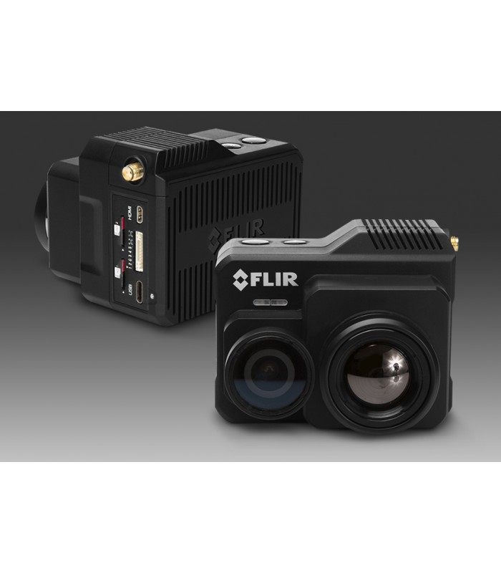

Рис. 3. Внешний вид FLIR DUO PRO R 640

4.2. Подвес Gremsy S1V3

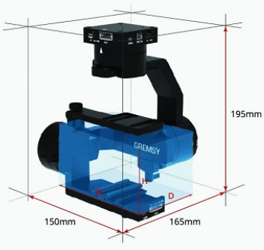

Рис. 4. Габаритные размеры подвеса Gremsy S1V3

Рассматриваются следующие технические характеристики:

* Масса подвеса составляет 830 г.
* Максимальная полезная нагрузка составляет 750 г.

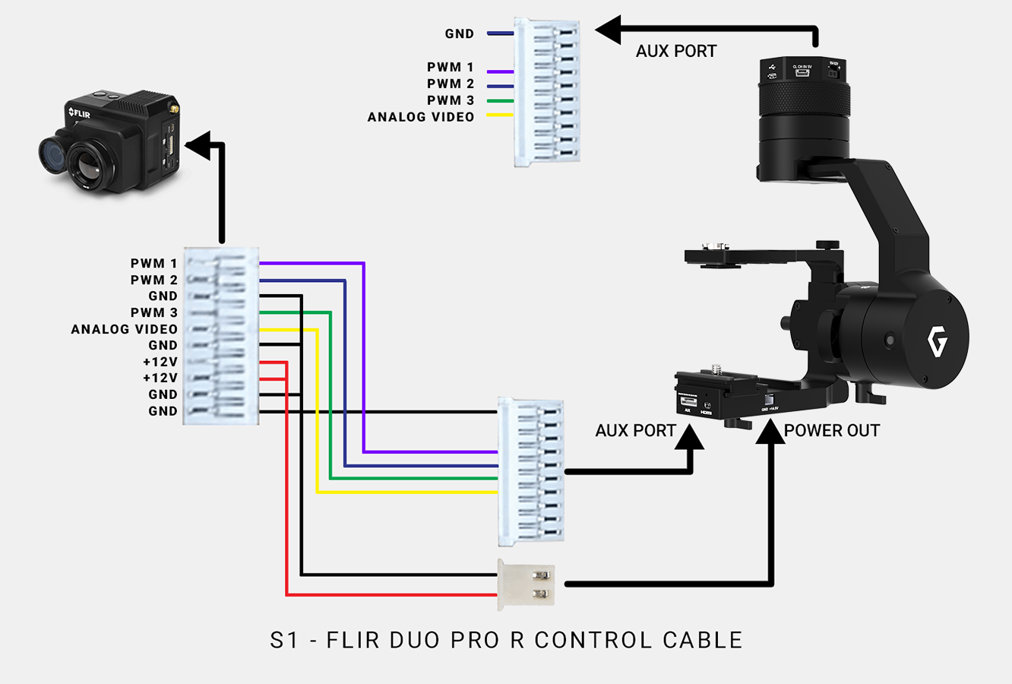

Рис. 5. Совместимость Gremsy S1V3 с FLIR DUO PRO R 640

4.3. Подвес Gremsy Т1

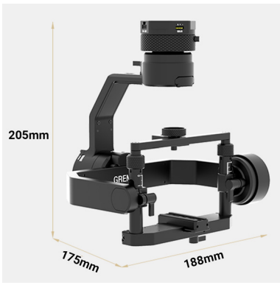

Рис. 6. Габаритные размеры подвеса Gremsy T1

Рассматриваются следующие технические характеристики:

* Вес подвеса составляет 750 г.
* Максимальная полезная нагрузка составляет 700 г.

4.4. Демпфер

В данных случаях для соединения подвеса с платформой необходим демпфер от производителя Gremsy (рис. 7). Поддерживает все подвесы серии T и S, кроме Gremsy T7.

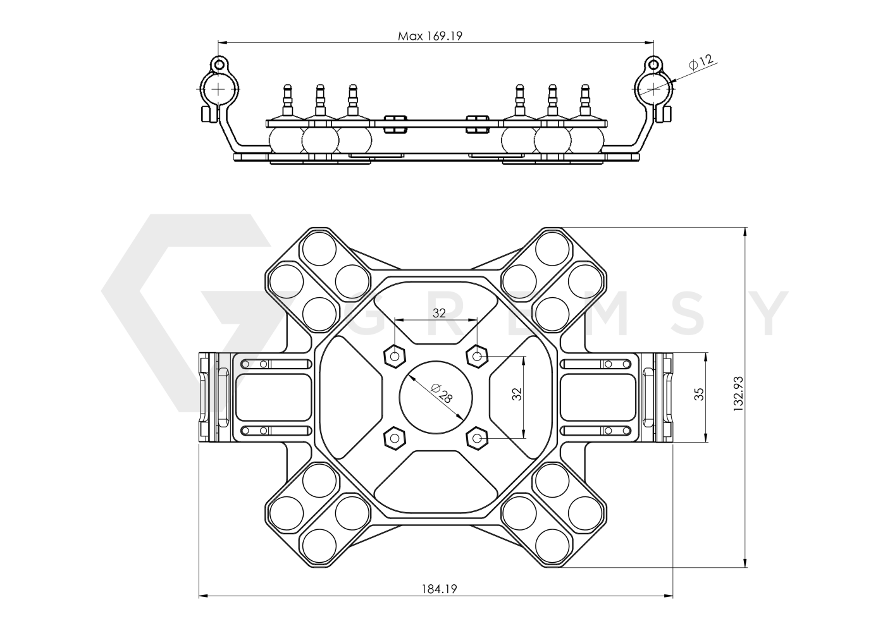

Рис. 7. Габаритные размеры демпфера для подвеса Gremsy S или T серий и DJI Matrice 600 Pro

4.5. Платформа DJI Matrice 600 Pro

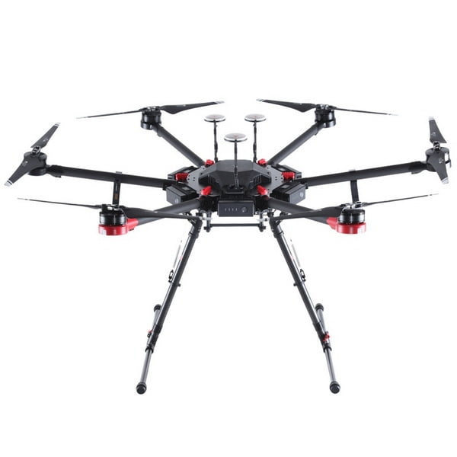

Рис. 8 .Внешний вид DJI Matrice 600 Pro

Таблица 2. Технические характеристики DJI Matrice 600 Pro

|  |  |
| --- | --- |
| Размер базы по диагонали | 1 133 мм |
| Габаритные размеры | 1668×1518×727 мм (если раскрыты пропеллеры, лучи и крепление GPS, с учетом шасси)  437×402×553 мм (если сложены пропеллеры, лучи и крепление GPS, без учета шасси) |
| Размеры в упаковке | 525×480×640 мм |
| Масса (с 6 аккумуляторами TB47S) | 9,5 кг |
| Масса (с 6 аккумуляторами TB48S) | 10 кг |
| Максимальный взлетный вес | 15,5 кг |
| Точность позиционирования (В режиме позиционирования, при работающей GPS) | По вертикали: ±0,5 м, по горизонтали: ±1,5 м |
| Максимальная угловая скорость | Поворот: 150°/с  Наклон: 300°/с, |
| Максимальный угол наклона | 25° |
| Максимально допустимая скорость ветра | 8 м/c |
| Максимальная скорость набора высоты | 5 м/c |
| Максимальная скорость снижения | 3 м/c |
| Максимальная скорость (без ветра) | 65 км/ч |
| Макс.высота полета над уровнем моря | С пропеллерами 2170R: 2500 м,  С пропеллерами 2195: 4500 м |
| Полетный контроллер | A3 Pro |
| Модель двигателей | DJI 6010 |
| Модель пропеллеров | DJI 2170R |
| Диапазон рабочих температур | -10°...+40° C |

Таблица 3. Характеристики зарядного устройства (модель MC6S600)

|  |  |
| --- | --- |
| Напряжение | 26,1 В |
| Номинальная мощность | 600 Вт |
| Мощность одного аккумулятора на выходе | 100 Вт |

Таблица 4. Характеристики аккумулятора TB47S

|  |  |
| --- | --- |
| Вместимость | 4500 мАч |
| Напряжение | 22,2 В |
| Энергия | 99,9 Втч |

Таблица 5. Характеристики аккумулятора TB48S

|  |  |
| --- | --- |
| Вместимость | 5700 мАч |
| Напряжение | 22,8 В |
| Энергия | 129,96 Втч |

Данный Коптер предназначен для работы при хороших и умеренных погодных условиях**. К неблагоприятным погодным условиям относятся: ветер свыше 8 м/с, снег, дождь, смог, град, гроза, торнадо или ураган.**

Далее представлен график зависимости времени полёт от полезной нагрузки (рис. 9).

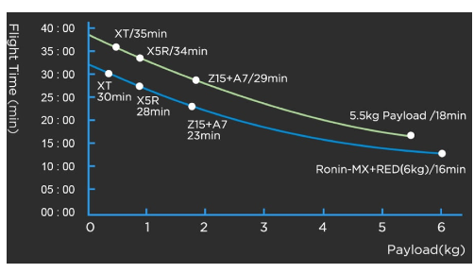

Рис. 9. График зависимости времени полёт от полезной нагрузки: синяя - с аккумулятором модели TB47S, зелёная - с аккумулятором модели TB48S